学 号 21307174 姓 名 刘俊杰
【实验题目】快速排序实验
【实验目的】掌握MASM汇编语言编程的基本方法。
【实验说明】
- 安装MASM5(只有在32位DOS下可以用)。因此需要安装DOSDox。
- 运行DOSDox并把MASM5所在的目录映射为C盘：
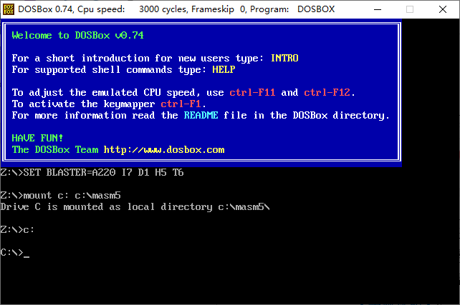
- 对C盘下的汇编程序(first.asm)进行汇编、链接和执行：
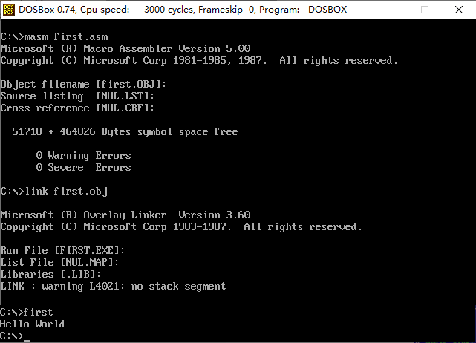
命令后加上分号，不会要求输入；也可以用批处理m.bat执行：C:>m first
- 参考源码：
first.asm 显示一个字符串
second.asm 输入字符并显示它。
- ASCII码： 0~9：30H,…,39H
A~F: 41H, …, 46H
换行: 0AH
回车: 0DH

- 默认的段寄存器
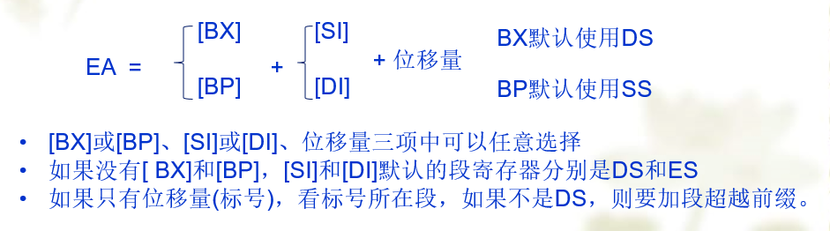
- 提供的源码仅供参考

【实验内容】
1、 (qsort.asm)对数据进行快速排序（从大到小排，地址越小数据越大），最后把排序结果显示出来。
参考截屏：
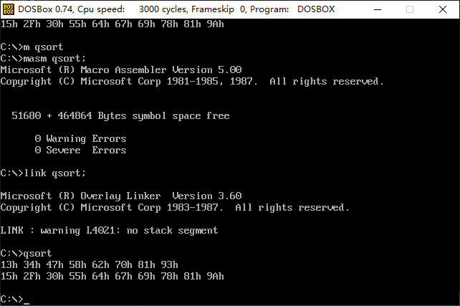
运行截屏：
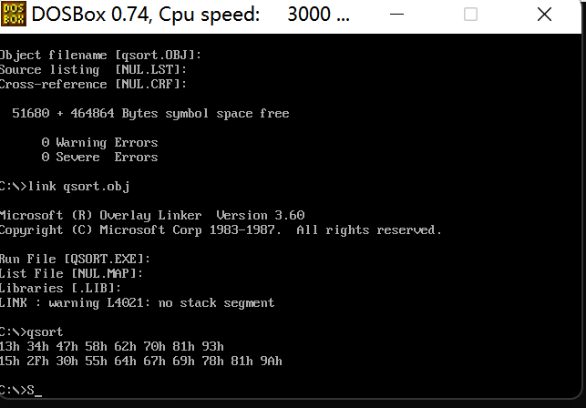
源码：
;qsort.asm

data segment
cnt1 dw 8
d1 db 47h, 58h, 34h, 62h, 13h, 81h, 93h, 70h ; unsigned int
cnt2 dw 10
d2 db 67h, 30h, 64h, 69h, 2fh, 81h, 9ah, 78h, 55h, 15h; unsigned int
data ends

code segment
assume cs:code, ds:data
start:
mov ax,data
mov ds, ax
mov es, ax

mov si, offset d1
mov cx, [cnt1]
mov di, si
add di, cx
dec di
call qsort

mov si, offset d1
mov cx, [cnt1]
call disp8

mov si, offset d2
mov cx, [cnt2]
mov di, si
add di, cx
dec di
call qsort

mov si, offset d2
mov cx, [cnt2]
call disp8

mov ah,4ch ; 功能：结束程序，返回DOS系统
int 21h ; DOS功能调用

; 用16进制显示从si开始的cx个字节
; si-base address，cx-count
disp8 proc near
loop1:
mov dl, [si]
shr dl, 1
shr dl, 1
shr dl, 1
shr dl, 1
call disp4;先打印高位
mov dl, [si]
call disp4;再打印低位
mov dl, 'h'
mov ah, 02h
int 21h
mov dl, ' '
mov ah, 02h
int 21h
inc si
loop loop1
mov dl,0ah;换行
mov ah,02h
int 21h;
ret
disp8 endp

;用16进制数显示al低4位
disp4 proc near
and dl, 00001111b
cmp dl, 9
jle notalpha
add dl, 7;大于等于A，要以字母形式打印
notalpha:
add dl, 48
mov ah, 02h
int 21h
ret
disp4 endp

sort proc near
mov bx,si
mov cl, [si]
loop2:
cmp si, di
jnb return

right:
cmp si, di
jnb left
cmp [di],cl
jb left
dec di
jmp right
left:
cmp si, di
jnb swap1
cmp [si], cl
jnbe swap1
inc si
jmp left
swap1:
cmp si ,di
je swap2
mov ah, [di]
mov al, [si]
mov [si], ah
mov [di], al
jmp loop2
swap2:
mov ah, [di]
mov al, [bx]
mov [bx], ah
mov [di], al
return:
mov ax, di;将中间位置返回
ret
sort endp

;si-第一个数的地址，di-最后一个数的地址，cx-总共排序多少个数
qsort proc near
cmp si, di
jnb break ;若排序的左地址>=右地址，退出排序
push di
push si

call sort ;进行一趟排序
pop si
pop di

push di
mov di, ax

dec di
push si
push ax
call qsort
pop ax
pop si
pop di

push si
mov si, ax
inc si

push di
call qsort
pop di
pop si
break:

ret
qsort endp

code ends

end start

2、 (hanoi.asm)用递归的方法实现汉诺塔: 把所有盘从A柱移到C柱，小盘必须在大盘之上，可以利用B柱。
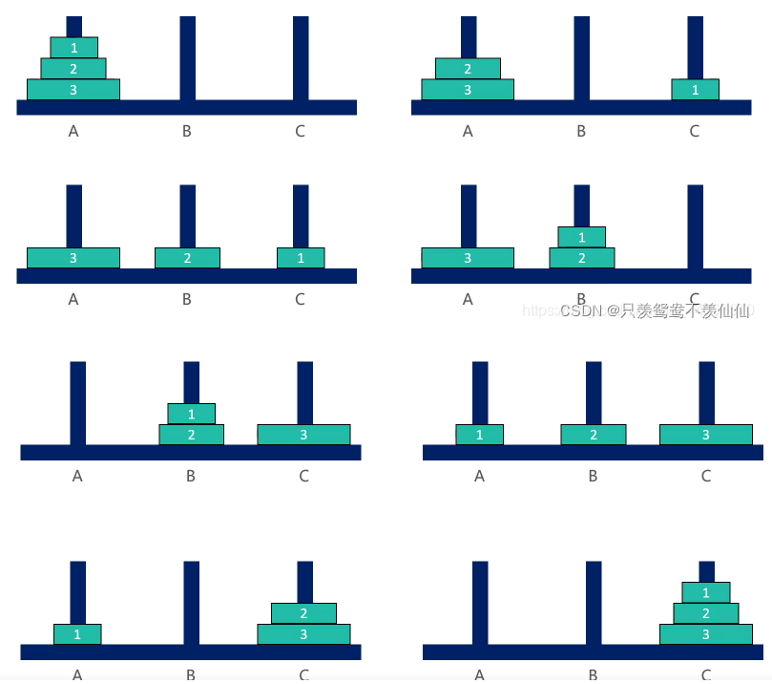
参考截屏：
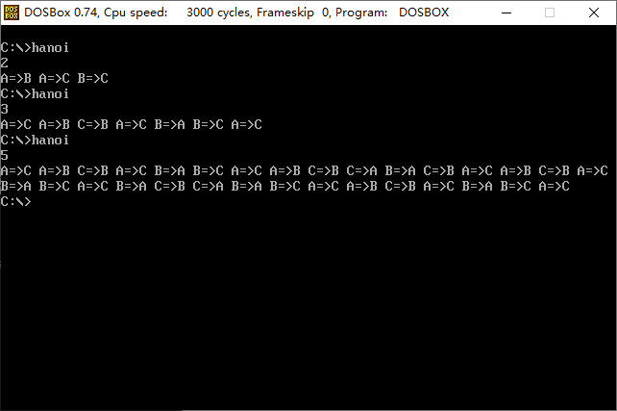
运行截屏：
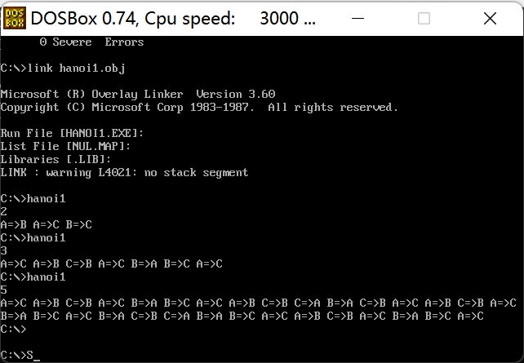
源码：
;hanoi.asm

code segment
assume cs:code
start:
mov ah, 1
int 21h
and al, 0fh
mov ah,0
mov cx, ax

mov dl,0ah
mov ah,02
int 21h

mov ax, 'A' ;source
mov dx, 'C' ;destination
mov bx, 'B' ;middle
; mov cx, 3
call hanoi

mov ah,4ch ; 功能：结束程序，返回DOS系统
int 21h ; DOS功能调用

; 显示：ax => dx（单盘）
move proc near
push ax
push dx

mov dl, al;打印source
mov ah, 02h
int 21h
mov dl, '='
mov ah, 02h
int 21h
mov dl, '>'
mov ah, 02h
int 21h
pop dx
push dx
mov ah, 02h;打印destination
int 21h
mov dl, ' '
mov ah, 02h
int 21h

pop dx
pop ax
ret
move endp

; ax =>dx, middle-bx, cx-count of layers
hanoi proc near

cmp cx, 0
je break;cx=0时退出

push bx
push dx
push cx
push ax

mov ax, bx
mov bx, dx
mov dx, ax
dec cx
pop ax
push ax
call hanoi;ax=>bx
pop ax
pop cx
pop dx
pop bx

call move

push ax
push bx
push cx
push dx

mov dx, ax
mov ax, bx
mov bx, dx
pop dx
dec cx
push dx
call hanoi;bx=>dx
pop dx
pop cx
pop bx
pop ax
break:

ret
hanoi endp

code ends
end start

3、 (hanoi2.asm)用非递归的方法实现汉诺塔。参考：通过参数进栈出栈实现；不用参考递归的做法，完全重新考虑；注意进出栈次序；每批参数中有分类参数。
运行截屏：
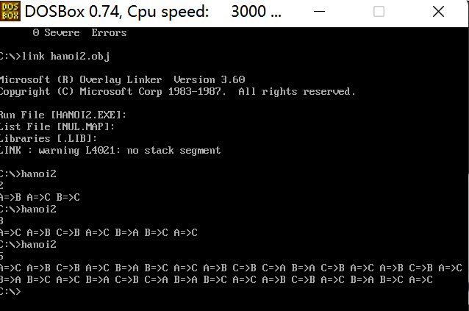
源码：
;hanoi.asm

code segment
assume cs:code
start:
mov ah, 1
int 21h
and al, 0fh
mov ah,0
mov cx, ax

mov dl,0ah
mov ah,02
int 21h

mov ax, 'A' ;source
mov dx, 'C' ;destination
mov bx, 'B' ;middle
mov si, 0
call hanoi

mov ah,4ch ; 功能：结束程序，返回DOS系统
int 21h ; DOS功能调用

; 显示：ax => dx（单盘）
move proc near
push ax
push dx

mov dl, al;打印source
mov ah, 02h
int 21h
mov dl, '='
mov ah, 02h
int 21h
mov dl, '>'
mov ah, 02h
int 21h
pop dx
push dx
mov ah, 02h;打印destination
int 21h
mov dl, ' '
mov ah, 02h
int 21h

pop dx
pop ax
ret

ret
move endp

; ax =>dx, middle-bx, cx-count of layers
hanoi proc near
push ax
push bx
push cx
push dx;将最初的参数入栈
mov si,1
loop1:
cmp si, 0;si为0时栈为空
je break
stack:
pop dx
pop cx
pop bx
pop ax
dec si;出栈
cmp cx, 1
je startmove;此栈顶参数要移动的盘子数为1时move

dec cx;n-1,b,a,c
push bx
push ax
push cx
push dx
inc si;source=bx,middle=ax,detination=dx,cx=n-1入栈

push ax;1,a,b,c
push bx
mov di, 1
push di
push dx
inc si;source=ax,middle=bx,detination=dx,cx=1入栈

push ax;n-1,a,c,b
push dx
push cx
push bx
inc si;source=ax,middle=dx,detination=bx,cx=n-1入栈

jmp loop1
startmove:
call move
jmp loop1
break:
ret
hanoi endp

code ends
end start

【完成情况】
是否完成以下步骤？(√完成 ×未完成)
1 [√ ] 2 [√] 3 [√ ]

【实验体会】
写出实验过程中遇到的问题，解决方法和自己的思考;并简述实验体会（如果有的话）。
- 一开始快排自己写的代码查不出问题，进行排序到一半就退出了，最后发现是自己变量进栈和出栈的顺序没有对应好。
- 在要求不用递归的情况下，可以将不同的ax、bx、cx、dx参数进出栈，将不同的状态放入堆栈，然后不断将栈顶的问题分解，再将分解出的n>1 的新问题放入堆栈，如此不断循环一直到堆栈为空，问题求解就可结束。
- 不用递归时，注意参数进出栈次序。
- 通过这次试验，我对汇编指令的编程有了更加深刻地了解，也通过这次试验，对用汇编实现一些算法变得更加熟练。特别实在快排的纠错和在非递归实现汉诺塔时，我对栈的理解更深刻了，明白了进出栈的顺序的重要性，以及学会可以通过进出栈实现递归算法。
【交实验报告】
每位同学单独完成本实验内容并填写实验报告。
交作业地点：http://172.18.187.251/netdisk/default.aspx?vm=21org
编程实验/快速排序和汉诺塔
截止日期：2023年1月13日23:00
上传文件：学号_姓名_快速排序和汉诺塔.doc

